Navodila za vnos vlog

za podukrep M05.2

Kazalo vsebine

1 REGISTRACIJA in POOBLASTILO 3
1.1 Sistemske zahteve 3
1.2 Pooblaščeni vlagatelji za elektronsko oddajo zahtevka 3
1.3 Podpora upravičencem 4
2 VSTOP V APLIKACIJO PRPV1420 in VSEBINSKI POUDARKI za M05.2 5
2.1 Predmet podpore in izbira šifre razpisa 6
3.1 Vnos vloge 8
3.2 INFORMATIVNA višina podpore 8
3.3 Podatki iz zbirne vloge 2023 8
3.4 OCENJEVALNIK 8
3.5 Vrsta naložbe 9
3.6 Pooblastilo 9
4 ZAKLJUČEVANJE IN ODDAJA VLOGE 10
4.1 Podpisovanje vloge 11
4.2 Dopolnjevanje vloge 11
5 BLOKADE IN OPOZORILA V APLIKACIJI 13

1 REGISTRACIJA in POOBLASTILO

1.1 Sistemske zahteve

Za uspešen elektronski vnos in oddajo zahtevkov po z odločbo odobreni vlogi za ukrepe PRP 2014-2020 morate imeti nameščeno najnovejšo verzijo spletnega brskalnika Edge, Chrome ali Mozilla Firefox. Za dostop do spletne aplikacije potrebujete spletno potrdilo enega od ponudnikov:
- Ministrstvo za javno upravo (SIGEN-CA),
- Nova Ljubljanska banka d.d. (NLB-CA),
- Pošta Slovenije d.o.o. (POŠTA-CA),
- Halcom d.d. (HALCOM-CA).

Navodila za pridobitev digitalnega potrdila in njegovo namestitev so objavljena na spletni strani https://e-kmetija.gov.si/Custodian/portal.jsp (v menijski izbiri Vhodna stran v poglavjih Potrebna oprema in Registracija).
Za nemoteno delovanje si namestite tudi korenska potrdila.

1.2 Pooblaščeni vlagatelji za elektronsko oddajo zahtevka

Če želi vlagatelj pooblastiti drugo osebo za elektronski vnos in oddajo zahtevka, mora na ARSKTRP poslati izpolnjeno in podpisano pooblastilo, na podlagi katerega pooblaščenemu vlagatelju omogočimo elektronski vnos in oddajo zahtevka.
Pooblastilo se nahaja na spletni strani:
https://www.gov.si/zbirke/storitve/e-poslovanje-e-kmetija/.
Zahtevek se pošlje pisno na naslov ARSKTRP, Dunajska 160, Ljubljana ali po elektronski pošti na e-naslov eprp_pooblastila.aktrp@gov.si.

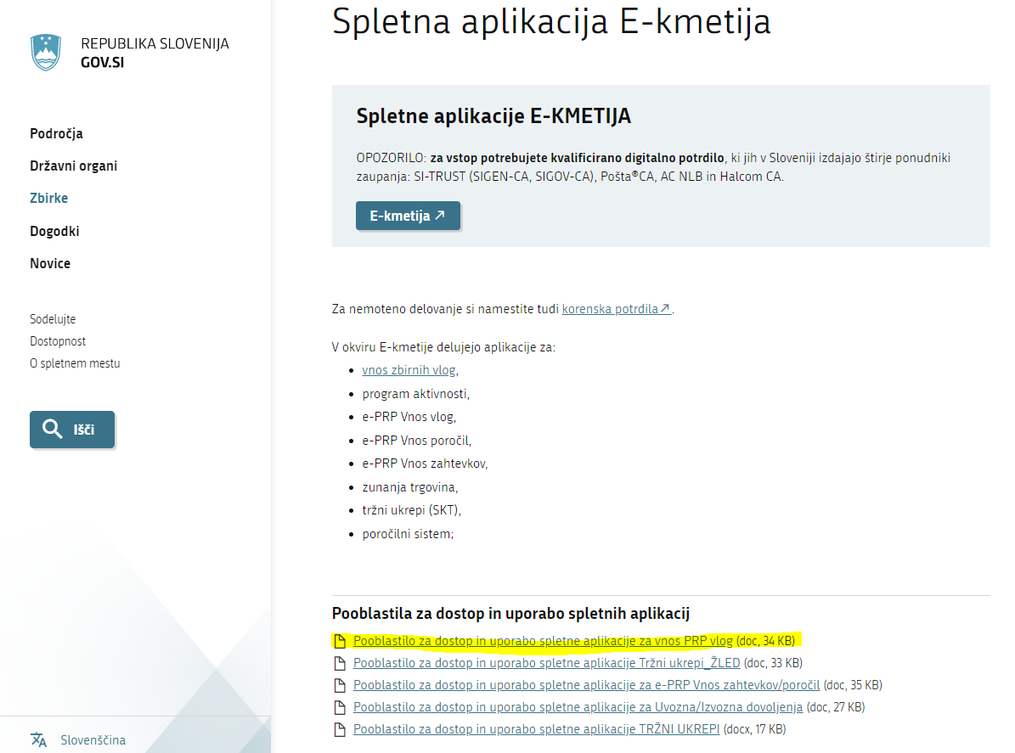Slika 1: Prikaz spletne strani, kjer se nahaja pooblastilo

1.3 Podpora upravičencem

Za tehnično podporo lahko uporabite spodnji e-naslov:

- eprp-tezave.aktrp@gov.si

2 VSTOP V APLIKACIJO PRPV1420 in VSEBINSKI POUDARKI za M05.2

Vstop v aplikacijo je mogoč preko spletne strani ARSKTRP: https://www.gov.si/drzavni-organi/organi-v-sestavi/agencija-za-kmetijske-trge-in-razvoj-podezelja/
ali direktno preko spodnje povezave:
https://e-kmetija.gov.si/Custodian/portal.jsp.

Na levi strani v meniju izberemo aplikacijo »PRPV1420«:

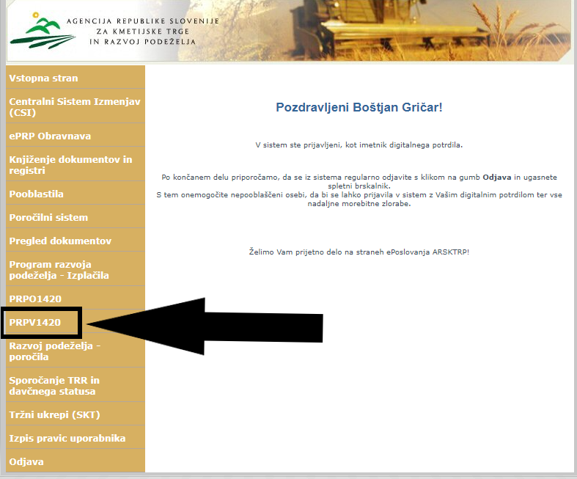
Slika 2: Prikaz izbire aplikacije »PRPV1420« v E-KMETIJI.

2.1 Predmet podpore in izbira šifre razpisa

V polju »Ukrep« izberete šifro »M05.2«.
Razpis je razdeljen na dva sklopa, ki ju izberete v polju »Razpis« glede na naložbo:

- M05.2_01a:
za upravičenca, ki je nosilec kmetijskega gospodarstva, za katero je iz ocene škode razvidno, da ima škodo samo na kmetijskih zemljiščih.
Upravičene naložbe na tem sklopu:
- agromelioracije na kmetijskih zemljiščih v skladu z zakonom, ki ureja kmetijska zemljišča ter zakonom, ki ureja obnovo, razvoj in zagotavljanje finančnih sredstev;
- obnova trajnih nasadov;
- postavitev oziroma obnova pašnikov in obor za rejo domačih živali oziroma gojene divjadi ter nakup pripadajoče opreme;
nakup in postavitev rastlinjakov, ki niso objekti, ter nakup pripadajoče opreme.

- M05.2_01b:
za upravičenca, ki je nosilec kmetijskega gospodarstva, za katero je iz ocene škode razvidno, da ima škodo na kmetijskih zemljiščih in drugih osnovnih sredstvih

Upravičene naložbe na tem sklopu:
- obnova gospodarskih poslopij in drugih objektov za kmetijsko dejavnost: ureditev in vzdrževanje objektov v skladu s predpisi, ki urejajo graditev objektov, in nakup pripadajoče opreme ter ureditev priključkov kmetijskega gospodarstva na objekte gospodarske javne infrastrukture;
- nakup kmetijske mehanizacije;
- nakup rejnih živali;
- agromelioracije na kmetijskih zemljiščih v skladu z zakonom, ki ureja kmetijska zemljišča ter zakonom, ki ureja obnovo, razvoj in zagotavljanje finančnih sredstev;
- obnova trajnih nasadov;
- postavitev oziroma obnova pašnikov in obor za rejo domačih živali oziroma gojene divjadi ter nakup pripadajoče opreme;
nakup in postavitev rastlinjakov, ki niso objekti, ter nakup pripadajoče opreme.
Ko izberete ukrep in razpis, z gumbom »Iskanje po razpisu« poiščete že kreirane vloge, novo vlogo pa kreirate z gumbom »Dodaj vlogo«:

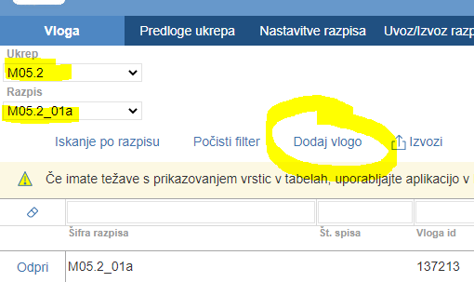
Slika: Prikaz izbire ukrepa, razpisa , iskanje vlog in dodajanje nove vloge

3.1 Vnos vloge

Vnos vloge poteka kot pri podukrepu M04.1, odstopanja so opisana v spodnjih poglavjih.

3.2 INFORMATIVNA višina podpore

V zavihku je prikazana informativna višina podpore, izračunana iz aplikacije »AJDA«. Če podatka ne vidite v aplikaciji, do podpore niste upravičeni:
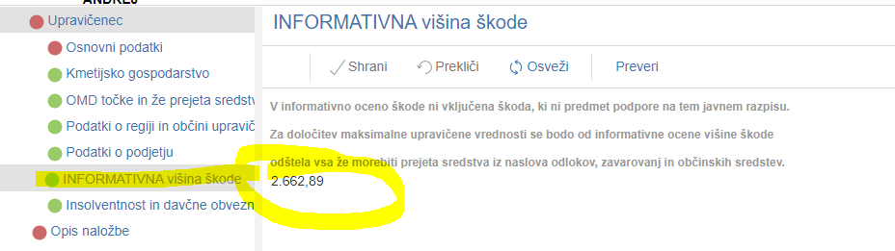

Slika: Prikaz zavihka, kjer je prikazan znesek informativne višine škode

3.3 Podatki iz zbirne vloge 2023

Če med vnosom opazite razliko med podatki v aplikaciji in podatki iz zbirne vloge, je to zaradi tega, ker se podatki iz zbirne vloge 2023 ne prenašajo v aplikacijo, Agencija bo vse podatke iz zbirne vloge, ki so relevantni, pridobila tekom obravnave vlog (podatki o ukrepih KOPOP, SOPO, EK, DŽ, Zemljišča, Živali ...).

3.4 OCENJEVALNIK

Ocenjevalnik/Preliminarno oceno je potrebno v celoti izpolniti ročno. Pri tistih merilih/podmerilih/ocenitvah, kjer se boste opredelili z »Ne«, vam bo dodeljenih 0 točk. Ocenjevalnik se nahaja na zavihku »Naložba«, v tabeli »PRELIMINARNA OCENA«:
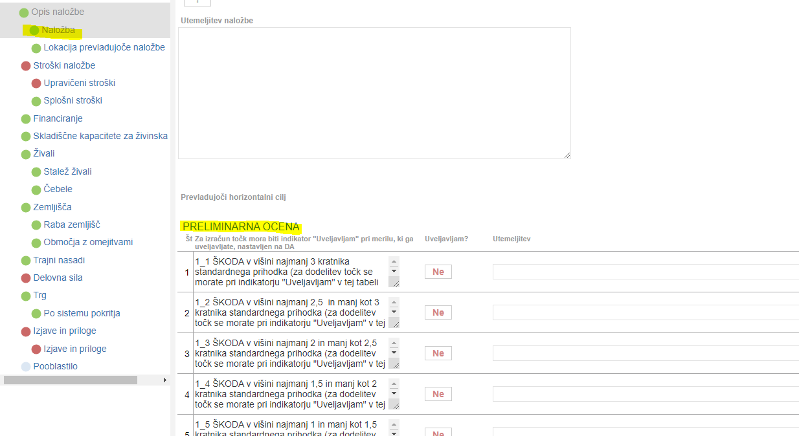
Slika: Prikaz zavihka in tabele, kjer se nahaja ocenjevalnik.

3.5 Vrsta naložbe

V tabeli se nahajajo zapisi, ki so pomembni za prikaz prilog, ki so relevantne za vašo naložbo. Tabela je obvezna za vnos, pri izpolnjevanju bodite pozorni, saj se vam glede na izbrane indikatorje »Da«, prikazujejo na te zapise vezane priloge.

3.6 Pooblastilo

Na zavihku so v prvi tabeli vidni pooblaščeni uporabniki na vlogi. V spodnji tabeli pa statusi vloge. Pri statusu »ODDAN« imate aktiven gumb »Odpri«, s katerim si odprete pdf oddane vloge:
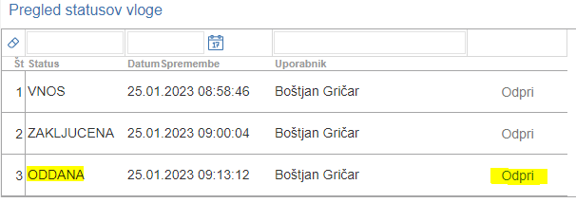
Slika 12: Prikaz gumba, s katerim odpremo pdf oddane vloge.

4 ZAKLJUČEVANJE IN ODDAJA VLOGE

Zaključevanje vloge se izvede, ko upravičenec na zavihku »Osnovni podatki«, klikne na gumb »Zaključi«. Preden upravičenec klikne na gumb »Zaključi« je priporočljivo, da se klikne gumb »Preveri«. Ob kliku na gumb »Preveri« se izvedejo vse preveritve, ki so nastavljene za posamezen razpis. Če je vloga pravilno izpolnjena, se prikaže okence z napisom: »Vloga je pravilno izpolnjena«. V nasprotnem primeru pa se odpre okno z vpisanimi ugotovljenimi kršitvami - blokadami/opozorili. V kolikor so vsi zavihki pravilno izpolnjeni, se vloga lahko zaključi. Status vloge se spremeni v »ZAKLJUČENA«. Gumba »Shrani« in »Prekliči« na vseh zavihkih se onemogočita, aktivira se gumb »Oddaj«:
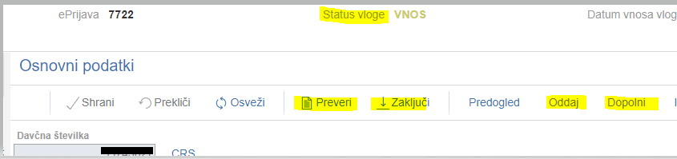
Slika 13: Prikaz gumbov za zaključevanje vloge.

Ko vlagatelj klikne na gumb »Oddaj«, se v novem oknu odpre forma za podpis in oddajo dokumenta:
Slika 14: Prikaz forme za podpis dokumenta
Vlagatelj ima na voljo 3 gumbe:
- »Prekliči« (desni gumb): vrnitev v vlogo.
- »Podpiši« (levi gumb): za podpis vloge je potrebna podpisna komponenta. Odpre se pogovorno okno za podpis dokumenta. Ko je vloga podpisana, se avtomatsko knjiži v e-Hrambo. Vloga dobi status ODDANA. Gumb »Oddaj« se tako onemogoči in postopek oddaje vloge je s tem zaključen.
- »Prenesi pdf« (sredinski gumb): shrani vlogo v pdf obliki v računalnik, kjer jo lahko vlagatelj natisne.

4.1 Podpisovanje vloge

Za podpisovanje vloge morate imeti na računalnik nameščeno podpisno komponento SETCCE proXSign. Navodila za namestitev so na spletni strani:

http://www.si-ca.si/podpisna_komponenta/g2/navodilo-win_2_1_3_28.php

4.2 Dopolnjevanje vloge

Ko je vloga oddana, jo lahko upravičenec dopolnjuje do datuma zaprtja razpisa. Po zaprtju razpisa samodopolnitev ni več mogoča. Upravičenec lahko do zaprtja razpisa vlogo dopolni večkrat na način, da večkrat ponovi spodaj opisani postopek.
Dopolnitev vloge se izvede s klikom na gumb »Dopolni« na zavihku »Osnovni podatki«.
Vloga po kliku na gumb »Dopolni« preide v status »SAMODOPOLNITEV_VNOS«, pod zavihkom »Izjave« pa se oblikuje nov zavihek »Samodopolnitev«. Na zavihku »Samodopolnitev« upravičenec s klikom na gumb »+Nov« doda polje »Obrazložitev«, ki je namenjeno za vnos besedila. V polje »Obrazložitev« upravičenec navede, kaj je razlog za dopolnitev vloge (podatkov po posameznih zavihkih v fazi dopolnjevanja vloge ni mogoče spreminjati, ker so le ti po oddaji vloge zaklenjeni za vnos). V obrazložitvi upravičenec navede, kaj želite popraviti ali dopolniti. Podatke nato strokovni delavci na ARSKTRP v fazi obravnave vnesejo v vlogo.
Po vnosu Obrazložitve je potrebno Samodopolnitev zaključiti najprej na zavihku »Samodopolnitev« nato pa še na zavihku »Osnovni podatki«.

POMEMBNO: Po zaključku »Samodopolnitve« na zavihku »Samodopolnitev«, je potrebno po kliku na gumb »Zaključi« še enkrat klikniti na gumb »Shrani«. V nasprotnem primeru se podatki ne prikažejo na tisku samodopolnitve. Preden Samodopolnitev zaključite, na zavihku »Osnovni podatki« na gumbu »Predogled« preverite ali je željeno besedilo shranjeno.

Ko je dopolnitev zaključena na zavihku »Samodopolnitev«, sledi zaključevanje ter oddaja samodopolnitve. Postopek je enak kot pri oddaji vloge s kliki na gumbe na podzavihku »Osnovni podatki«.
S klikom na gumb »Zaključi« vloga preide v status »SAMODOPOLNITEV_ZAKLJUCENA«.

Po podpisu s klikoma na gumba »Oddaj« in »Podpiši« vloga preide v status »SAMODOPOLNITEV_ODDANA«. Postopek oddaje samodopolnitve je s tem zaključen.

POZOR! Če vloga še nima spisovne številke, samodopolnitve ni mogoče oddati. V tem primeru čimprej kontaktirajte ARSKTRP bodisi na naše telefonske številke ali na e-naslove naših predalov za e-težave:

- telefon: 01 580 7792

- e-naslov: eprp-tezave.aktrp@gov.si

5 BLOKADE IN OPOZORILA V APLIKACIJI

V aplikaciji so vgrajene določene blokade in opozorila, ki pomagajo in usmerjajo vnos vloge.
Ko kliknemo na zavihek v levem meniju se odpre stran z vsebino zavihka. Ko zavihek zapuščamo tako, da kliknemo na nek drug zavihek, se prikaže opozorilno okno:
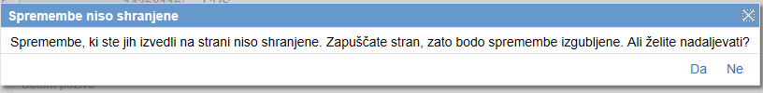
Slika 15: Prikaz opozorilnega okna.
S klikom na gumb »Da« zapustimo zavihek, na katerem smo bili. Vse ne shranjene spremembe so izgubljene. S klikom na gumb »Ne« pa ostanemo na obstoječem zavihku, podatke shranimo in nato nadaljujemo s postopkom.
Na vrhu strani se na vseh zavihkih nahaja orodna vrstica z gumbom »Preveri«:

Slika 16: Prikaz orodne vrstice.

Ob kliku na gumb "Preveri" se izvedejo vse preveritve. Preveritve se izvedejo samo za shranjene podatke, kar pomeni, da pred klikom na gumb »Preveri« vedno najprej podatke shranimo.

Preveritve se vedno prožijo tudi ob zaključevanju vloge na zavihku »Osnovni podatki« ob kliku na gumb »Zaključi«.

Preveritve izpisane z rdečim znakom onemogočajo oddajo vloge, preveritve z modrim znakom pa vlagatelja opozarjajo, kaj bi bilo smiselno izpolniti glede na predmet podpore za hitrejšo obravnavo vloge:
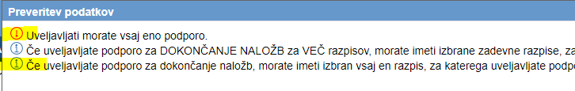
Slika 17: Prikaz pogovornega okna ob kliku na gumb Preveri.

